ГОСТ 21.204-93

МЕЖГОСУДАРСТВЕННЫЙ СТАНДАРТ
СИСТЕМА ПРОЕКТНОЙ ДОКУМЕНТАЦИИ ДЛЯ СТРОИТЕЛЬСТВА

УСЛОВНЫЕ ГРАФИЧЕСКИЕ ОБОЗНАЧЕНИЯ И ИЗОБРАЖЕНИЯ ЭЛЕМЕНТОВ ГЕНЕРАЛЬНЫХ ПЛАНОВ И СООРУЖЕНИЙ ТРАНСПОРТА

Межгосударственная научно-техническая комиссия
по стандартизации и техническому нормированию
в строительстве
Минск

Предисловие
1 РАЗРАБОТАН Центральным научно-исследовательским и проектно-экспериментальным институтом по методологии, организации, экономике и автоматизации проектирования (ЦНИИпроект), проектным институтом № 2 (ПИ-2), проектным и научно-исследовательским институтом промышленного транспорта (АО "ПромтрансНИИпроект"), государственным институтом проектирования городов Российской Федерации (Гипрогор)
ВНЕСЕН Госстроем России
2 ПРИНЯТ Межгосударственной научно-технической комиссией по стандартизации и техническому нормированию в строительстве 10 ноября 1993 г.
За принятие стандарта проголосовали:
Наименование государства | Наименование органа государственного управления строительством
Азербайджанская Республика | Госстрой Азербайджанской Республики
Республика Армения | Госупрархитектура Республики Армения
Республика Беларусь | Госстрой Республики Беларусь
Республика Казахстан | Минстрой Республики Казахстан
Киргизская Республика | Госстрой Киргизской Республики
Российская Федерация | Госстрой Россия
Республика Таджикистан | Госстрой Республики Таджикистан
Украина | Минстройархитектуры Украины
3 ВЗАМЕН ГОСТ 21.108-78

Содержание
1 | Область действия
2 | Нормативные ссылки
3 | Общие положения
4 | Условные графические обозначения границ территорий
5 | Условные графические обозначения и изображения зданий и сооружений
6 | Условные графические обозначения и изображения транспортных сооружений и устройств
7 | Условные графические обозначения инженерных сетей
8 | Условные графические обозначения водоотводных сооружений
9 | Условные графические обозначения элементов плана организации рельефа
10 | Условные графические обозначения элементов озеленения
Приложение А Библиография

МЕЖГОСУДАРСТВЕННЫЙ СТАНДАРТ
Система проектной документации для строительства
УСЛОВНЫЕ ГРАФИЧЕСКИЕ ОБОЗНАЧЕНИЯ И ИЗОБРАЖЕНИЯ ЭЛЕМЕНТОВ ГЕНЕРАЛЬНЫХ ПЛАНОВ И СООРУЖЕНИЙ ТРАНСПОРТА
System of building design documents,
Graphical symbols and signs of elements of
general layouts and transport
Дата введения 1994-09-01

1 ОБЛАСТЬ ПРИМЕНЕНИЯ
Настоящий стандарт устанавливает основные условные графические обозначения и изображения, применяемые на чертежах генеральных планов предприятий, сооружений (в т.ч. сооружений транспорта) и жилищно-гражданских объектов различного назначения.

2 НОРМАТИВНЫЕ ССЫЛКИ
ГОСТ 2.303-68 ЕСКД. Линии
ГОСТ 2.749-84 ЕСКД. Элементы и устройства железнодорожной сигнализации, централизации и блокировки

3 ОБЩИЕ ПОЛОЖЕНИЯ
3.1 Проектируемые здания, сооружения, инженерные сети, транспортные устройства, элементы озеленения и благоустройства (далее - элементы генеральных планов и сооружений транспорта) изображают на чертежах с применением условных графических обозначений и упрощенных изображений, установленных настоящим стандартом. Существующие элементы генеральных планов и сооружений транспорта, а также используемые на чертежах условные сокращенные наименования материала покрытий, дорог, отмосток, тротуаров и т. п. выполняют в соответствии с "Условными знаками для топографических планов масштабов 1:5000,1:1000,1:500" [1].
3.2 Изображения проектируемых наземных и надземных зданий, сооружении, инженерных сотен и транспортных устройств выполняют сплошной толстой основной линией, подземных - штриховой толстой линией по ГОСТ 2.303.
Границу изменения покрытия наносят пунктирной линией, по обе стороны которой указывают сокращенное наименование материала покрытия.
3.3 Элементы генеральных планов и сооружений транспорта, подлежащие разборке или сносу, изображают в соответствии с рисунком 1. Здания и сооружения, подлежащие реконструкции, изображают в соответствии с рисунком 2.

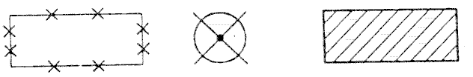

Рисунок 1 | Рисунок 2

3.4 Условные графические обозначения и изображения выполняют в масштабе чертежа с учетом рекомендуемых размеров, приведенных в таблицах в миллиметрах.
3.5 Условные графические обозначения проектируемых устройств железнодорожной сигнализации, централизации и блокировки принимают по ГОСТ 2.749.
3.6 Примененные условные графические обозначения и изображения, не вошедшие в настоящий стандарт, следует пояснять на чертежах.

4 УСЛОВНЫЕ ГРАФИЧЕСКИЕ ОБОЗНАЧЕНИЯ ГРАНИЦ
ТЕРРИТОРИЙ
Условные графические обозначения границ территорий выполняют в соответствии с таблицей 1.
Таблица 1
Наименование | Обозначение
1 Граница землепользования (землевладения) | 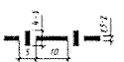
2 Граница отвода земель для железных и автомобильных дорог | 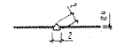
3 Условная граница территории проектируемого предприятия, сооружения, жилищно-гражданского объекта | 
4 «Красная» линия | 
5 Граница регулирования застройки | 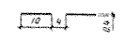
6 Граница зоны санитарной охраны | 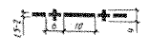

5 УСЛОВНЫЕ ГРАФИЧЕСКИЕ ОБОЗНАЧЕНИЧЯ И ИЗОБРАЖЕНИЯ ЗДАНИЙ И СООРУЖЕНИЙ
5.1 Основные условные графические обозначения и изображения проектируемых зданий и сооружений выполняют в соответствии с таблицей 2.
5.2 Условные графические изображения многосекционных жилых зданий на чертежах в масштабе 1:500 и 1:1000 выполняют, разбивая их на секции и указывая входы.
5.3 внутреннюю сторону линии контура условного графического изображения здания и сооружения совмещают с координационными осями.
Таблица 2
Наименование | Обозначение и изображение

1 Здание (сооружение)
а) наземное | 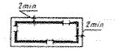
б) подземное | 
в) нависающая часть здания | 
2 Навес | 
3 Проезд, проход в уровне первого этажа здания (сооружения) | 
4 Переход (галерея) | 
5 Вышка, мачта | 
6 Эстакада крановая | 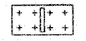
7 Высокая платформа (рампа) при здании (сооружении) | 
8 Платформа (с пандусом и лестницей) | 
9 Стенка подпорная | 
10 Контрбанкет, контрфорс | 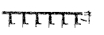
11 Берегоукрепление, оврагоукрепление  Примечание - Вместо многоточия проставляют наименование материала укрепления | 

12 Откос:
а) насыпь | 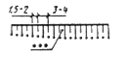
б) выемка | 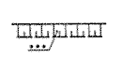
Примечания
1 Штриховку откоса при значительной протяженности показывают участками.

2 Вместо многоточия проставляют наименование материала укрепления и крутизну откоса
13 Ограждение территории с воротами | 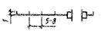
14 Площадка, дорожка, тротуар:
а) без покрытия | 
б) с булыжным покрытием | 
в) с плиточным покрытием | 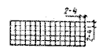
г) с оборудованием | 
Примечания
1 В случае применения других материалов покрытия используют графическое изображение 14а, дополняя его полным или сокращенным наименованием материала (согласно 3.1), которое указывают на полке линии-выноски.
2 В условном изображении 14г для примера показан однобалочный мостовой край на площадке без покрытия.

5.4 При выполнении упрощенных изображений зданий и сооружений, приведенных в 1в, 2, 4 таблицы 2, наличие опор в проектном положении указывают знаком "+". При этом количество опор, ворот и дверей должно соответствовать фактическим данным.

6 УСЛОВНЫЕ ГРАФИЧЕСКИЕ ОБОЗНАЧЕНИЯ
И ИЗОБРАЖЕНИЯ ТРАНСПОРТНЫХ СООРУЖЕНИЙ И УСТРОЙСТВ
6.1 Условные графические обозначения и изображения проектируемых транспортных сооружений и устройств на планах выполняют в соответствии с таблицей 3.
6.2 Номер и техническую категорию железнодорожного пути указывают в разрыве условного графического изображения линии пути. Главные станционные пути обозначают римскими цифрами, прочие станционные и внутриплощадочные пути - арабскими цифрами.
Размер шрифта для обозначения путей, парков и стрелочных переводов должен быть на один-два номера больше, чем размер шрифта, принятого для размерных чисел на том же чертеже, но не более 5 мм.
Техническую категорию указывают при необходимости римской цифрой в кружке диаметром 10 мм.
6.3 В условных графических обозначениях мостов, путепроводов, путей подвесных дорог расстояния между опорами, размеры опор и др. переменные параметры принимают по фактическим данным.
Таблица 3
Наименование | Обозначение и изображение | Размер, мм
Наименование | Обозначение и изображение | для  М 1:500;  М 1:1000; | для  М 1:2000;  М 1:5000;
1 Автомобильная дорога |  | - | -
2 Путь железнодорожный колеи 1520 мм |  | - | -
3 Путь железнодорожный узкой колеи |  | - | -
4 Путь трамвайный |  | - | -

5 Путь метрополитена:
а) наземный |  | - | -
б) подземный |  | 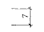 | 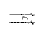

6 Путь скоростного трамвая:
а) наземный |  | - | -
б) подземный | 
7 Путь подвесной дороги: | 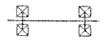  или | - | -
а) рельсовой |  | - | -
б) канатной | 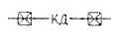 | - | -
8 Направление движения транспорта |  | 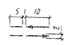

9 Ворота габаритные
а) на автомобильной дороге |  | 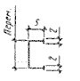 | 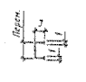
б) на железнодорожном пути |  | 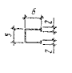 | 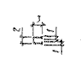

10 Пикет:
а) железнодорожного пути |  | 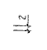
б) автомобильной дороги | - | 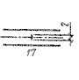 | 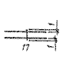
11 Пикет неправильный | 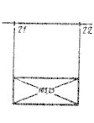 | 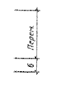
12 Уклоноуказатель на железнодорожном пути  Примечания  1 Цифры обозначают: отметку головки рельса в точке перелома профиля; уклоны в промилле и соответствующие расстояния в метрах; привязку к пикетам.  2 Знак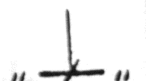  наносят в случаях, когда на плане изображено два и более железнодорожных путей для обозначения тех путей, к которым относится уклоноуказатель | 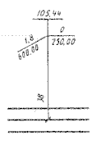 | 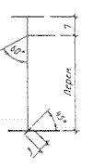 | 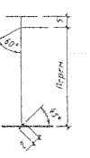
13 Вершина угла поворота оси трассы железнодорожного пути и автомобильной дороги | 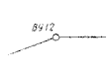 | 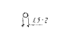
14 Начало и конец круговой кривой | 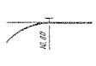 | 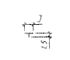
15 Начало и конец переходной кривой | 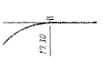 | 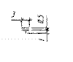

16 Указатель километров:
а) железнодорожных путей | 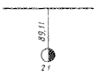 | 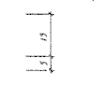 | 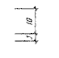
б) автомобильных дорог |  | 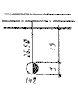 | 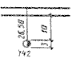
Примечание
Для существующих железнодорожных путей и автомобильных дорог затушевку указателя километров не выполняют
17 Группировка основных путей парка  Примечание Слева от значка группировки указывают наименование парка, справа в числителе -обозначение и число путей, в знаменателе - наименьшее и наибольшие полезные длины путей | 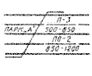 | 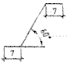 | 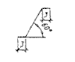

18 Парк и группа путей:
а) парк приема | П | - | -
б) парк отправления | О | - | -
в) приемо-отправочный парк | ПО | - | -
г) транзитный парк | ТР | - | -
д) группировочный парк | ГП | - | -
е) сортировочный парк | С | - | -
ж) сортировочно-отправочный парк | СО | - | -

19 Стрелочный перевод с номером перевода и обозначением центра перевода:
а) одиночный несимметричный | 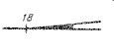 | 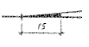 | 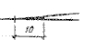
б) одиночный несимметричный | 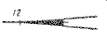 | 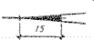
в) сдвоенный односторонний | 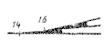 | 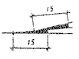 | 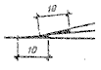
г) сдвоенный разносторонний | 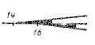 | 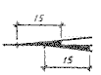 | 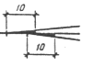
д) перекрестный  Примечание  Централизованные стрелочные переводы показывают с заливкой хвостовой части |  | 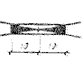 | 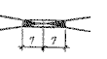
20 Пересечение путей глухое |  | - | -
21 Сплетение путей |  | 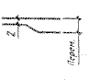 | 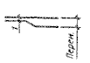
22 Конец рельсового пути
а) без упора | 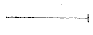 | 
б) с упором | 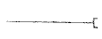 | 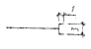
23 Сбрасыватель башмака:
а) усовой |  | 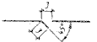
б) клиновой |  | 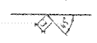
24 Горка сортировочная |  | 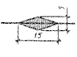 | 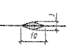
25 Полугорка сортировочная |  | 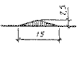
26 Круг поворотный | 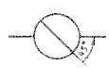 | - | 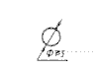
27 Весы:
а) вагонные | - | По типу зданий и сооружений | 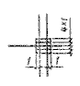
б) автомобильные | По типу зданий и сооружений | - | -
28 Колонка раздачи ГСМ | 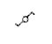 | 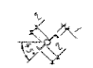
29 Край - опробования тормозов | 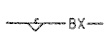 | 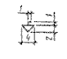
30 Устройство пневмообдувки стрелок | 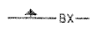 | 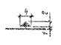
31 Переезд:
а) с деревянным настилом | - | 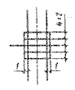
б) с железобетонным настилом | - | 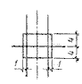 | 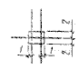
32 Мосты и путепроводы:
а) на железных дорогах | 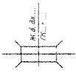 | 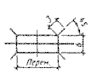 | 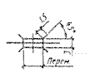
б) на автомобильных дорогах | - | 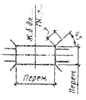 | 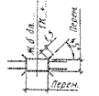
33 Путепроводы тоннельного типа:
а) на железных дорогах | 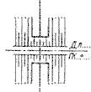 | 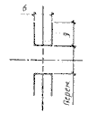 | 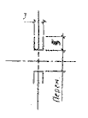
б) на автомобильных дорогах | - | 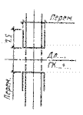 | 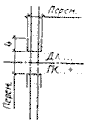
6.4 Условные графические обозначения и изображения сооружений и устройств на продольных профилях проектируемых железнодорожных путей и автомобильных дорог выполняют в соответствии с таблицей 4.
В условных графических обозначениях элементов существующих сооружений и устройств, приведенных в 1-3, 5, 13 таблицы 4, затушевку не выполняют.
6.5 Размеры изображений, приведенных в 16, 17, 19, 22 таблицы 4, принимают по фактическим размерам проектируемого сооружения. Количество пролетов в изображении моста, путепровода, виадука, эстакады должно соответствовать фактическим данным.
В изображении путепровода, виадука, эстакады, располагаемых на незатопляемых территориях, отметки горизонтов высоких (ГВВ) и меженных (ТМВ) вод не указывают.
Таблица 4
Наименование | Обозначение и изображение | Размер, мм

1 Железнодорожная станция
а) участковая | 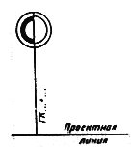 | 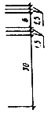
б) промежуточная | 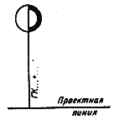 | 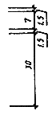
в) грузовая | 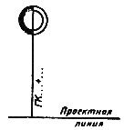 | 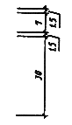
г) сортировочная | 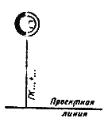
д) пассажирская | 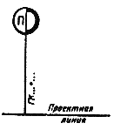 | 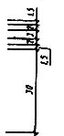
е) промышленная грузовая | 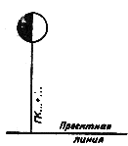 | 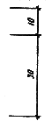
ж) промышленная сортировочная | 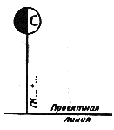 | 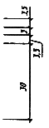

2 Разъезд, обгонный пункт и пост
а) разъезд | 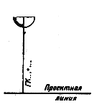 | 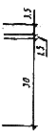
б) обгонный пункт | 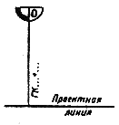 | 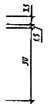
в) пост | 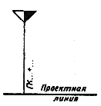 | 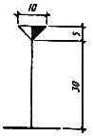
3 Пункт остановочный пассажирский | 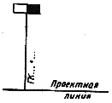 | 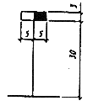
4 Стрелочный перевод  Примечание - Направление лучей, образующих угол стрелки, должно соответствовать положению стрелочного перевода в плане (лево- и правостороннее), а вершина угла должна быть направлена в сторону остряков | 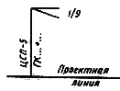 | 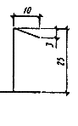

5 Переезд:
а) неохраняемый | 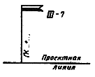 | 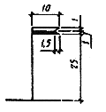
б) охраняемый | 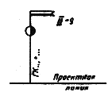 | 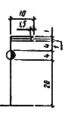
в) переустраиваемый | 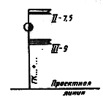 | 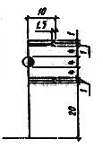

6 Устройство раздельного пункта:
а) основное депо | 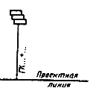 | 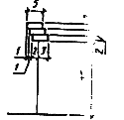
б) оборотное депо | 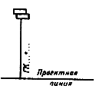 | 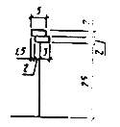
в) пункт оборота локомотивов | 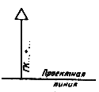 | 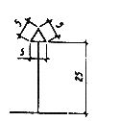
г) пункт смены локомотивных и поездных бригад | 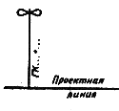 | 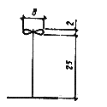
д) вагоноремонтное депо | 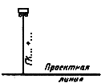 | 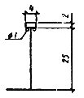
е) пункт технического осмотра | 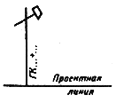 | 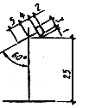
ж) контроль тормозов | 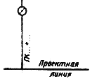 | 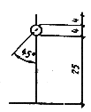
з) пункт поездного водоснабжения | 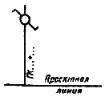 | 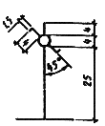

7 Пересечение инженерных сетей надземных на высоких опорах:
а) линий электропередачи | 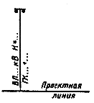 | 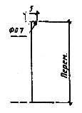
б) линий связи и сигнализации |  | 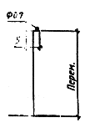
в) трубопроводов различного назначения | 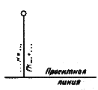 | 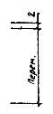

8 Пересечение инженерных сетей подземных:
а) трубопроводов различного назначения | 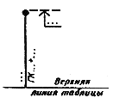 | 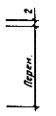
б) каналов различного назначения | 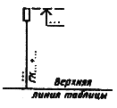 | 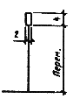
в) кабелей  Примечание к пунктам 7 и 8 - Слева от выносной линии вместо точек указывают краткое наименование инженерной сети или ее обозначение, а также высоту опоры. Изображение дополняют отметкой уровня | 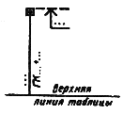 | 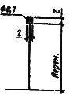
9 Канава нагорная или водоотводная | 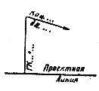 | 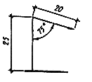
10 Дренаж | 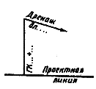
11 Сброс воды  Примечание - Направление стрелки соответствует направлению возрастания километража, а ее наклон вверх обозначает сброс воды влево, вниз - сброс воды вправо | 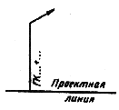 | 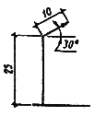
12 Репер или марка геодезическая | 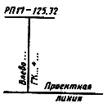 | 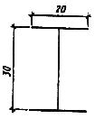
13 Указатель километров | 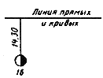 | 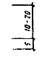

14 Пикеты неправильные:
а) на новых линиях | 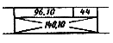 | 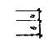
б) на вторых путях Примечание - Цифры на пересечении диагоналей обозначают расстояние между пикетами |  | 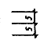
15 Лоток | 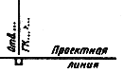 | 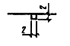
16 Дамба | 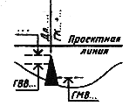 | -
17 Фильтрующая насыпь | 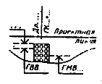 | -

18 Труба водопропускная:
а) круглая | 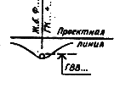 | 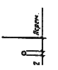
б) прямоугольная | 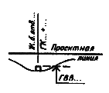 | 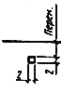
19 Мост, путепровод, виадук и эстакада | 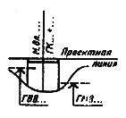 | 
20 Путепровод над проектируемой дорогой | 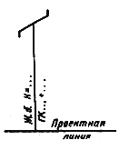 | 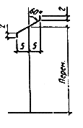
21 Мост пешеходный | 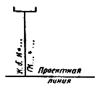 | 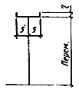
22 Тоннель пешеходный | 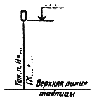 | 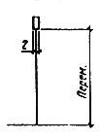

7 УСЛОВНЫЕ ГРАФИЧЕСКИЕ ОБОЗНАЧЕНИЯ ИНЖЕНЕРНЫХ СЕТЕЙ
7.1 Условные графические обозначения инженерных сетей выполняют в соответствии с таблицей 5, в которой буквенно-цифровые обозначения приведены в качестве примера и на чертежах должны соответствовать проектным.
7.2 Трубопроводную, кабельную или воздушную сеть наносят одной линией, соответствующей оси (трассе) сети, и сопровождают установленными буквенно-цифровыми обозначениями.
Буквенно-цифровые обозначения сети наносят в разрывах линии сети с интервалами не более 100 мм, а также вблизи характерных точек (поворотов, пересечений, вводов в здания и сооружения и т.д.).
7.3 Сети, прокладываемые в одной траншее или на одной линии опор, допускается изображать одной линией, указывая виды сетей на полке линии-выноски.
7.4 Сети, прокладываемые в коммуникационных сооружениях, в пределах этих сооружений графически не указывают. Для указания вида и количества сетей приводят буквенно-цифровые обозначения на полке линии-выноски, проведенной от сети сооружения.
7.5 В случаях, когда в проекте все внеплощадочные сети проложены под землей, допускается условно изображать их сплошной линией с соответствующим пояснением.
7.6 Трассу высоковольтных линий электропередачи (ВЛ), резервную или перспективную, изображают тонкой штриховой линией. Границу коридора ВЛ изображают сплошной тонкой линией.
Таблица 5
Наименование | Обозначение | Размер, мм

1 Инженерная сеть, прокладываемая в коммуникационных сооружениях:
а) на эстакаде | 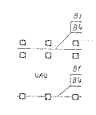 | 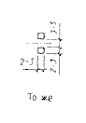
б) в галерее | 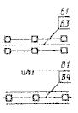 | 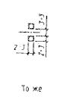
в) в тоннеле, проходном канале | 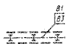 | 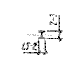
г) в канале непроходном | 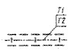 | 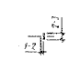
д) в кабельном канале | 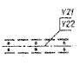
2 Инженерная сеть, прокладываемая в траншее | 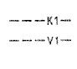 | 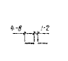

3 Инженерная сеть наземная
а) на высоких опорах | 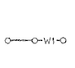 | 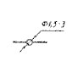
б) на низких опорах |  | 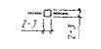
в) на опорах по покрытию здания (сооружения) | 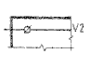 | 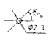
г) на опорах по стене здания (сооружения) | 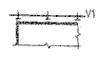 | 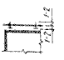

8 УСЛОВНЫЕ ГРАФИЧЕСКИЕ ОБОЗНАЧЕНИЯ ВОДООТВОДНЫХ
СООРУЖЕНИЙ
Условные графические обозначения водоотводных сооружений выполняют в соответствии с таблицей 6.
Таблица 6
Наименование | Обозначение

1 Лоток:
а) Неукрепленный | 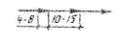
б) укрепленный | 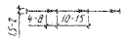
в) междушпальный | 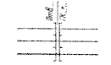

2 Канал, канава, кювет:
а) неукрепленные | 
б) укрепленные | 
3 Быстроток, перепад | 
4 Дюкер  Примечание - Для примера дюкер показан на сети канализации | 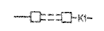
5 Водоприемный колодец (дождеприемная решетка - щелевой сток) | 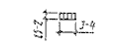
6 Труба водопропускная | 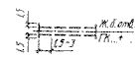
7 Дренажная сеть | 

9 УСЛОВНЫЕ ГРАФИЧЕСКИЕ ОБОЗНАЧЕНИЯ ЭЛЕМЕНТОВ ПЛАНА ОРГАНИЗАЦИИ РЕЛЬЕФА
Условные графические обозначения элементов плана организации рельефа выполняют в соответствии с таблицей 7.
Таблица 7
Наименование | Обозначение
1 Элемент плана земляных масс  Примечание - Знак плюс (+) обозначает насыпь, минус (-) выемку | 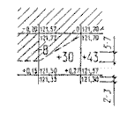
2 Точка перелома и промежуточная продольного профиля автомобильных дорог и водоотводных сооружений | 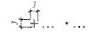
3 Направление проектного уклона рельефа | 
4 Горизонтальные проектные | 
5 Уклоноуказатель (автомобильных дорог, водоотводных сооружений и др.)  Примечание - Вместо многоточия в верхней части проставляют величину уклона в промилле, в нижней - длину участка в метрах | 
6 Точка проектного рельефа | 

10 УСЛОВНЫЕ ГРАФИЧЕСКИЕ ОБОЗНАЧЕНИЯ ЭЛЕМЕНТОВ ОЗЕЛЕНЕНИЯ
Условные графические обозначения элементов озеленения выполняют в соответствии с таблицей 8.
Таблица 8
Наименование | Обозначение
1 Дерево | 

2 Кустарник:
а) обычный | 
б) вьющийся (лианы) | 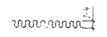
в) в живой изгороди (стриженый) | 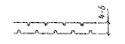
4 Цветник | 
5 Газон | 

ПРИЛОЖЕНИЕ А
(информационное)
БИБЛИОГРАФИЯ
[1] "Условные знаки для топографических планов масштабов 1:5000, 1:2000, 1:1000, 1:500", утвержденные в 1986 г. Главным управлением геодезии и картографии при Совете Министров СССР.

Ключевые слова: изображения условные графические, чертежи генеральных планов и транспорта

